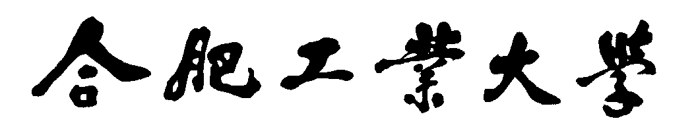
计算机与信息学院
Python程序设计实验报告

专 业 班 级 | 计算机科学与技术23-3班
学生姓名及学号 | 朱清扬 2023212290
课程教学班号 | 0529820X-002
任 课 教 师 | 李培培
实验指导教师 | 李培培
实验地点 | C402
2024 ~2025 学年第 一 学期

说 明
实验报告是关于实验教学内容、过程及效果的记录和总结，因此，应注意以下事项和要求：
1．每个实验单元在4页的篇幅内完成一份报告。“实验单元”指按照实验指导书规定的实验内容。若篇幅不够，可另附纸。
2、各实验的预习部分的内容是进入实验室做实验的必要条件，请按要求做好预习。
3．实验报告要求：书写工整规范，语言表达清楚，数据和程序真实。理论联系实际，认真分析实验中出现的问题与现象，总结经验。
4．参加实验的每位同学应独立完成实验报告的撰写，其中程序或相关的设计图纸也可以采用打印等方式粘贴到报告中。严禁抄袭或拷贝，否则，一经查实，按作弊论取，并取消理论课考试资格。
5．实验报告作为评定实验成绩的依据。

实验序号及名称：实验 二 序列数据类型的应用
实验时间∶ 2024年 12 月18日
预习内容
一、实验目的和要求∶
1、掌握列表与列表推导式 2、掌握元组与生成器推导式 3、掌握切片的使用 4、掌握字典的用法 5、掌握集合的用法 6、掌握字符串及其应用
二、实验任务∶
实验内容包含变量、字符串、列表、列表推导式、切片、元组、生成器推导式、字典、集合的应用。
（1） 列表推导式与字典的应用
问题描述：编写程序，先生成包含1000个随机字符的字符串，然后统计每个字符出现的次数。
要求：查找资料编写至少2种不同的求解方法。
(2) 集合的应用
问题描述：编写程序，输入两个集合setA与setB，分别输出它们两个交集的交、差、并。
要求：采用系统类与自定义集合类两种方法进行实现
（3） 字符串与列表推导式的应用
问题描述： 编写程序，生成含有n个元素的嵌套列表，即列表的每个
元素仍是列表，要求列表中的元素是长度不超过m的数字或字符组成
的字符串，并按照字符串长度降序输出结果。
（4） 列表与切片的应用
问题描述：编写程序，生成一个整型列表，输出包含原列表中所有元素的新列表、包含原列表中所有元素的逆序列表，以及输出具有偶数位置的元素列表。
（5） 元组的应用
问题描述：编写程序，利用生成器推导式生成包含n个整数元素的元组，每个元素值不大于m，并过滤掉偶数整数，并输出。
（6） 字典的应用
问题描述：编写程序，输入任意长度的字符串，统计每个单词出现的次数并存储到字典进行输出。
例如：输入：“I love China”，
输出：I：1
love: 1
China: 1
（7） 正则表达式的应用
问题描述：用户输入一段英文，然后输出这段英文中所有长度为 3 个字母
的单词。
（提示：可以调用 findall 函数，也可以先调用 split 函数将字符串进行分
隔，再搜索长度为 3 的单词。）
三、实验准备方案，包括以下内容：
（硬件类实验：实验原理、实验线路、设计方案等）
（软件类实验：所采用的核心方法、框架或流程图及程序清单）
1. 随机字符统计
使用dict记录每个字符出现的次数，用get方法获取出现次数进行累计。
Counter类方法，查阅资料明确该模块包含的函数以及参数要求。

2. 集合操作
自定义集合实现：使用列表存储元素，注意集合定义要求不包含相同元素，按照集合运算定义实现交并差等基本操作

3. 嵌套列表处理
双层列表推导式生成嵌套列表，使用sorted函数以及lambda函数自定义排序规则

4. 列表切片操作
复制：list[:] 反转：list[::-1] 步长选择：list[::2]

5. 生成器应用
函数定义使用yield关键字来写成生成器函数，其余正常处理。

6. 文本处理
使用spilt（）进行字符串分割，用字典（键值对）统计
7. 正则表达式
查阅re中findall函数的要求，查找规则按照正则表达式要求书写。

实验内容
- 实验用仪器、设备：
个人pc
Vscode
二、实验内容与步骤（过程及数据记录）：

（1）：
import random
import string
from collections import Counter

def method1():
chars = string.ascii_letters + string.digits
random_string = ''
for _ in range(1000):
random_string += chars[random.randint(0, len(chars)-1)]

char_count = {}
for char in random_string:
if char in char_count:
char_count[char] += 1
else:
char_count[char] = 1

print("方法1结果：")
for char, count in sorted(char_count.items()):
print(f"字符 '{char}' 出现了 {count} 次")

def method2():
random_string = ''.join(random.choices(string.ascii_letters + string.digits, k=1000))
char_count = Counter(random_string)
print("\n方法2结果：")
for char, count in sorted(char_count.items()):
print(f"字符 '{char}' 出现了 {count} 次")

print("生成1000个随机字符并统计每个字符出现的次数：")
method1()
method2()
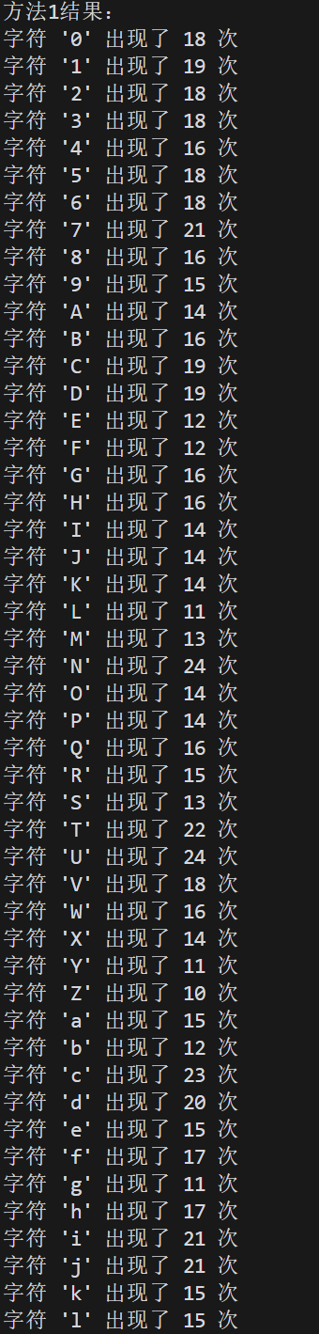
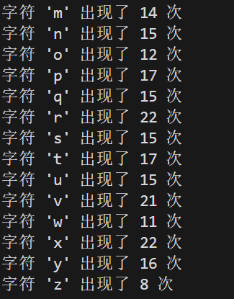

（2）：
class CustomSet:
def __init__(self, elements=None):
self.elements = [] if elements is None else list(elements)

def jiaoji(self, other_set):
print(f'交集：{CustomSet([x for x in self.elements if x in other_set.elements])}')

def chaji(self, other_set):
print(f'差集：{CustomSet([x for x in self.elements if x not in other_set.elements])}')

def bingji(self, other_set):
result = self.elements.copy()
for element in other_set.elements:
if element not in result:
result.append(element)
print(f'并集：{CustomSet(result)}')

def __str__(self):
return str(self.elements)

def system_set_method():
print("\n使用系统集合类：")

setA = set(input("请输入第一个集合（元素用空格分隔）：").split())
setB = set(input("请输入第二个集合（元素用空格分隔）：").split())

print(f"交集：{setA & setB}")
print(f"差集：{setA - setB}")
print(f"并集：{setA | setB}")

def custom_set_method():
print("\n使用自定义集合类：")

setA = CustomSet(input("请输入第一个集合（元素用空格分隔）：").split())
setB = CustomSet(input("请输入第二个集合（元素用空格分隔）：").split())

setA.jiaoji(setB)
setA.chaji(setB)
setA.bingji(setB)
print("集合操作演示：")
system_set_method()
custom_set_method()

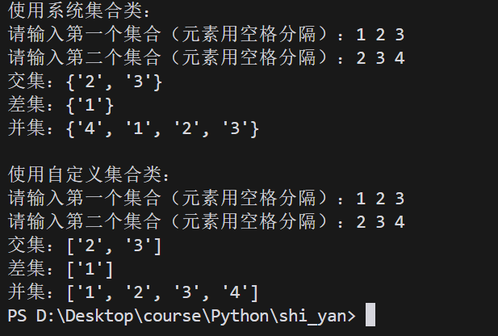

（3）：
import random
import string

def generate_sorted_list(n, m):
my_list = [
[
''.join(random.choices(string.ascii_letters + string.digits,
k=random.randint(1, m)))
]
for _ in range(n)
]

sorted_list = sorted(my_list,
key=lambda x: len(x[0]),
reverse=True)

return sorted_list

def print_sorted_list(my_list):
for i, sublist in enumerate(my_list, 1):
print(f"第{i}个子列表（最长字符串长度：{max(len(s) for s in sublist)}）：")
print(sublist)

n = int(input("请输入外层列表的元素个数n："))
m = int(input("请输入嵌套的字符串的最大长度m："))

result = generate_sorted_list(n, m)
print("\n按照字符串长度降序排序后的结果：")
print_sorted_list(result)

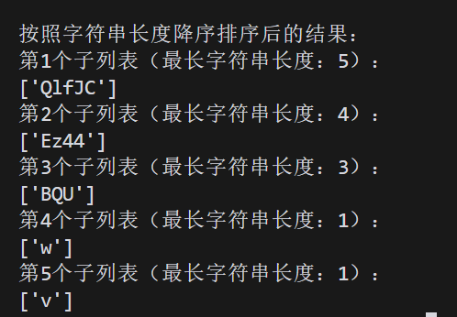

（4）
import random

def list_operations(original_list):
new_list = original_list[:]

reversed_list = original_list[::-1]

even_position_list = original_list[1::2]

return new_list, reversed_list, even_position_list

def print_results(original, new, reversed_list, even_positions):
print(f"原始列表：{original}")
print(f"新列表（复制）：{new}")
print(f"逆序列表：{reversed_list}")
print(f"偶数位置元素列表：{even_positions}")

size = int(input("请输入要生成的列表大小："))
my_list = [random.randint(1, 100) for _ in range(size)]

new_list, reversed_list, even_position_list = list_operations(my_list)

print_results(my_list, new_list, reversed_list, even_position_list)
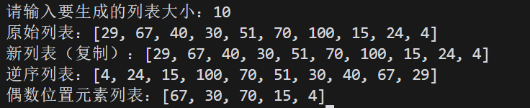

（5）
def odd_number_generator(m):
for x in range(1, m + 1, 2):
yield x

n = int(input("请输入要生成的元素个数n："))
m = int(input("请输入元素的最大值m："))

max_count = (m + 1) // 2

if max_count < n:
print(f"在1到{m}之间只有{max_count}个奇数，无法生成{n}个奇数")
else:
odd = odd_number_generator(m)
my_tuple = tuple(next(odd) for _ in range(n))
print(my_tuple)

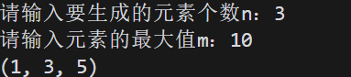

（6）
def count_words(text):
words = text.split()

word_count = {}

for word in words:
word = word.lower()
word_count[word] = word_count.get(word, 0) + 1

return word_count

def print_word_count(word_count):
print("\n单词出现次数统计：")
for word, count in word_count.items():
print(f"{word}: {count}")

text = input("请输入一段英文文本：")

result = count_words(text)

print_word_count(result)

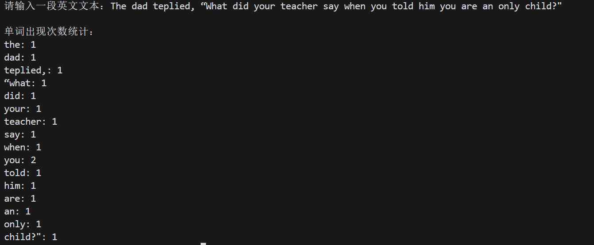

（7）
import re

def find_three_letter_words(text):
pattern = r'\b[a-zA-Z]{3}\b'
return re.findall(pattern, text)

text = input("请输入一段英文文本：")

result = find_three_letter_words(text)

print("\n结果：")
print(result)

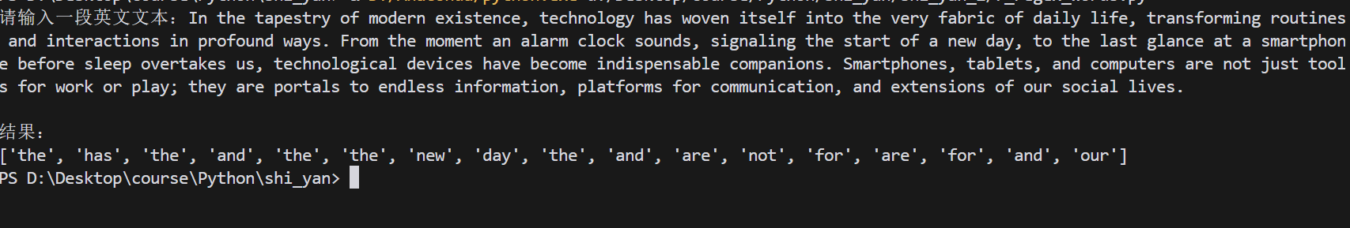

三、实验结果分析、思考题解答∶
在运行（2）自定义的集合运算时直接打印没有按照字符串进行打印，而是打印出了类的详细信息。经查阅后发现没有创建str方法来进行字符串格式化，格式化后符合预期输出。
运行（5）时会因为输入的个数与最大数的关系导致元组生成不出来从而抛出异常，经判断语句后改正使正常工作。
其余运行结果符合预期
四、感想、体会、建议∶
1. 学习了random和string模块的使用，掌握了字典的基本操作和字符统计方法，了解了Python内置模块Counter的便捷性
2.掌握了复杂的列表推导式用法，学习了自定义排序的实现，理解了嵌套数据结构的处理方法，知道了如何进行切片操作。
3.理解了生成器的概念和用法，明确生成器的作用。
4.实现了类的基本操作，通过构建集合类从底层明确集合这一特殊类的区别所在
5. 学习了正则表达式的基本语法，知道re模块常见函数及其应用，明确了调用re模块相比于传统的进行正则表达式判断的好处。
实验成绩∶

指导教师签名：
年 月 日

